## 4. Szoftverleltár

Ma már a legtöbb intézményben természetes tartozék a számítógép, majdnem minden irodában megtalálható. A telepített hardver- és szoftvereszközökről általában automatikusan generált nyilvántartás készül. Az adatbázis egy oktatással foglalkozó cég nyilvántartásának szoftverekre vonatkozó részéből tartalmaz kivonatot.

**Táblák:**

***gep*** (*id*, *hely*, *tipus*, *ipcim*)

|  |  |
| --- | --- |
| *id* | A gép azonosítója (szám), ez a kulcs |
| *hely* | A szoba azonosítója, ahol leltár szerint a gép található (szöveg). Értéke mindig a T karakterrel kezdődik, azt követi az emelet egyjegyű száma, majd az emeleten belüli szobaszám |
| *tipus* | A gép típusa (szöveg), megadja, hogy asztali gép vagy notebook |
| *ipcim* | A gép IP-címe (szöveg), minden gépnek pontosan egy IP-címe van |

***szoftver*** (*id*, *nev*, *kategoria*)

*id* A szoftver azonosítója (szám), ez a kulcs

*nev* A szoftver neve (szöveg)

*kategoria* A szoftver kategóriája (szöveg)

***telepites*** (*id*, *gepid*, *szoftverid*, *verzio*, *datum*)

|  |  |
| --- | --- |
| *id* | A telepítés azonosítója (számláló), ez a kulcs |
| *gepid* | A gép azonosítója, amelyre a szoftvert telepítették (szám) |
| *szoftverid* | A szoftver azonosítója (szám) |
| *verzio* | A telepített szoftver verziószáma (szöveg), lehet üres is |
| *datum* | A dátum, amikor az adott verzió telepítéssel vagy frissítéssel a gépre |

került (dátum). Ha nem ismert, lehet üres is.

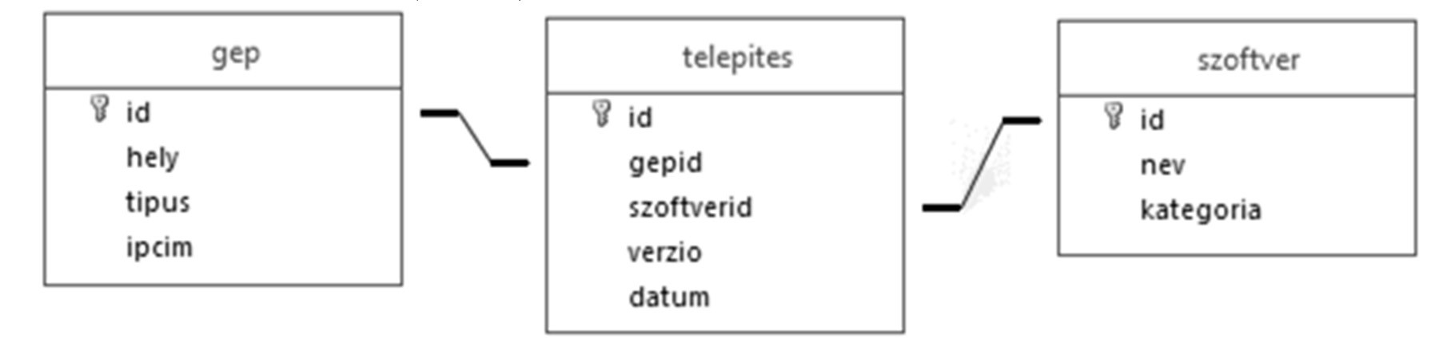

1. Készítsen lekérdezést, amely megadja, hogy mely gépekre került fel egy program több verziója is 2016-ban! (Például a 192.168.2.15 IP-című gépre a Google Drive két verziója is felkerült.) A gép helyét, IP-címét és a szoftver nevét adja meg!

SELECT hely, ipcim, nev FROM szoftver, telepites, gep WHERE gep.id = telepites.gepid AND szoftver.id = telepites.szoftverid AND YEAR(datum)=2016 GROUP BY hely, ipcim, nev HAVING Count(telepites.id)>1;

1. Készítsen lekérdezést, amely megadja azon gépek IP-címét, ahol Mozilla Firefox és Google Chrome böngésző is van!

SELECT DISTINCT ipcim FROM gep, telepites AS telepites1, szoftver AS szoftver1, telepites AS telepites2, szoftver AS szoftver2 WHERE gep.id=telepites1.gepid AND gep.id=telepites2.gepid AND telepites1.szoftverid=szoftver1.id AND telepites2.szoftverid=szoftver2.id AND szoftver1.nev="Mozilla Firefox" AND szoftver2.nev="Google Chrome";';

1. Törölje azokat a szoftvereket amelyek kategória neve tartalmazza a „demo” szót valamilyen formában!

DELETE FROM szoftver WHERE kategoria LIKE "%demo%";`;

1. Vegye fel a következő id-nek a 202 szobába azt a notebookot, amelynek az IP címe 172.16.0.102. (Az adatbázisban előbb állítsa be, hogy az összes ID automatikusan inkrementálódjon)

`INSERT INTO gep(hely, tipus, ipcim) VALUES("T202", "notebook", "172.16.0.102");`;

1. Azoknál amelyeknél a verziószámot nem ismerjük, állítsa be az 1.0.0 értéket!

`UPDATE telepites SET verzio="1.0.0" WHERE verzio is null;`;